1. 数据库

分开执行三个数据库脚本采用navcat或者其他客户端工具

1. 关于全局配置文件applicationContext-web.xml

*<!-- 启动环境命令设置配置文件路径 切勿更改-->*<**context:property-placeholder location="file:${spring.profiles.filedir}/common.properties"** />

本地启动设置环境变量

设置

-Dspring.profiles.filedir=配置文件所有的目录

例如IDEA配置

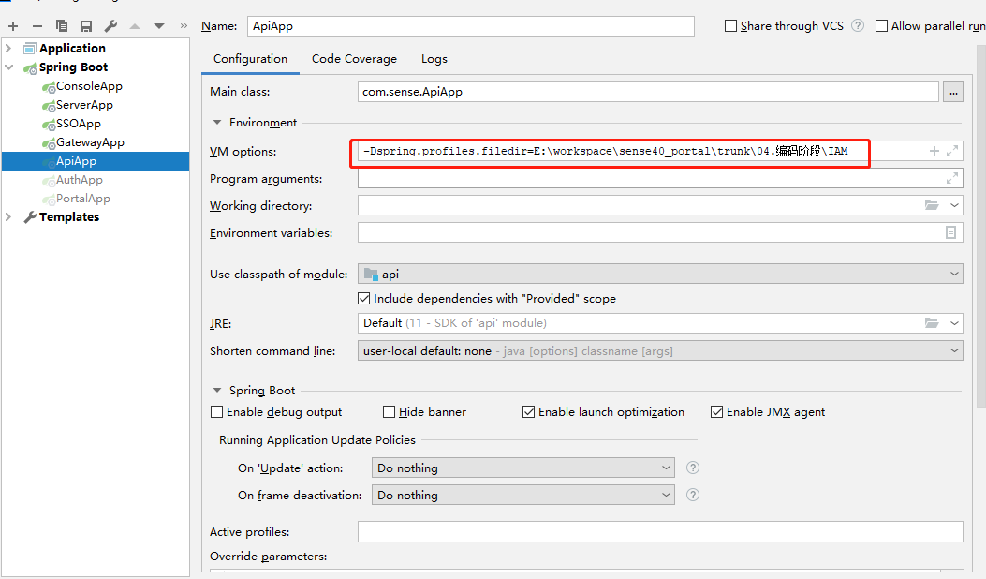

Eclipse配置

